<<Panadería WYK>>

**Documento de Especificación de Arquitectura**

Realizado por:

<<Andrea Viviana Florian, Juan David Forero, Branndon Suarez, Yerik Nicolas hurtado Barbosa>>

***HISTORIAL DE REVISIONES***

| **Fecha** | **Versión** | **Autor** | **Descripción** | **Revisado Por** |
| --- | --- | --- | --- | --- |
| 4-06-2025 | 1.0 | Juan David Forero, Andrea Viviana Florian, Branndon Suarez, Yerik Nicolas hurtado Barbosa |  |  |
| 19-06-2025 | 2.0 | Juan David Forero,  Branndon Suarez | Anexo Casos de uso corregidos, diagrama de componentes, diagrama de despliegue y pantallazos de la página web. |  |

**Contenido**

**1. Documento de Arquitectura de Software 5**

1.1. Introducción 5

1.2. Propósito 6

1.3. Alcance 7

1.4. Referencias 7

1.5. Definiciones acrónimos y abreviaciones 7

**2. Generalidades del Proyecto 8**

2.1. Problema a Resolver 8

1. 8

2.2. Descripción General del Sistema a Desarrollar (General y por módulo) 9

2.3. Identificación de los Stakeholders y sus responsabilidades 11

**2. 11**

**3. Vistas de la arquitectura 12**

3.1. Vista de Casos de Uso 12

3.2. VISTA DE PROCESOS 17

3.2.1. Diagrama de Actividades 17

3.3. VISTA LÓGICA 17

3.3.1. Diagramas - Clases (Actualizado) 18

3.3.2. Diagramas - Secuencia 18

1. 18

3.4. VISTA DE IMPLEMENTACIÓN 19

**3.4.1. Diagrama de Componentes 19**

1. 19

**3.4.2. Diagrama de Paquetes 20**

2. 20

3.5. VISTA DE DESPLIEGUE 21

**3.5.1. Diagrama de despliegue 21**

**3. 21**

**4. Arquitectura en capas 22**

**5. VISTA DE DATOS 23**

5.1. Modelo Relacional normalizado tercera forma normal de la base de datos (SGBD). 23

**6. Definición de Interfaces de Usuario 24**

1. 6.1. PÁGINA PRINCIPAL 24

2. 6.2. SECCIONES 25

**7. Características Generales de Calidad 33**

7.1. Tamaño y performance 33

7.2. Calidad 33

7.3. Usabilidad 33

7.4. Eficiencia 33

7.5. Seguridad 33

7.6. Confiabilidad 33

7.7. Mantenimiento 33

7.8. Estándares 33

# Documento de Arquitectura de Software

## Introducción

El proyecto se realizará junto con la empresaPanadería y Pastelería **“Panadería WYK”** donde se realizará una recolección de información para el proyecto SENA.

Se enfrenta actualmente a serios inconvenientes relacionados con la gestión interna de su negocio, que amenazan con afectar su eficiencia operativa y su reputación comercial. Entre los principales problemas destacan la falta de control en el inventario de insumos, productos y materia prima. Por lo tanto, existe la deficiencia de la administración de stock, ventas y compras.

En la actualidad, el manejo de inventario se realiza manualmente en hojas de papel, sin un sistema que permita saber en tiempo real las existencias, productos por agotarse o insumos que necesitan ser reabastecidos. Esta ausencia de control provoca desabastecimientos inesperados, pérdida de productos, compras innecesarias y dificultades para planificar adecuadamente la producción diaria.

Dada esta situación, se propone el desarrollo de un sistema de software personalizado que permita resolver estas problemáticas de forma eficiente, moderna y escalable, contribuyendo al fortalecimiento de la panadería como microempresa competitiva.

## Propósito

El propósito de este proyecto es diseñar, desarrollar y poner en funcionamiento una aplicación web para la panadería WYK diseñada para funcionar desde navegadores web, permitiendo su uso en computadores o tabletas dentro del local con el fin de mejorar el control interno de sus procesos operativos (inventario). Para ello buscamos facilitar el registro y control de productos e insumos, llevar un seguimiento detallado del stock disponible, generar alertas cuando se necesite reabastecer y permitir la generación de reportes que ayuden a tomar decisiones oportunas.

Como aprendices del SENA, nuestro objetivo es aplicar los conocimientos adquiridos en un caso real que aporte valor a una empresa local, fortaleciendo nuestras competencias técnicas y aportando soluciones prácticas que ayuden a mejorar la productividad y organización de la panadería WYK.

## Alcance

El proyecto contempla el diseño, desarrollo y puesta en marcha de una plataforma web de gestión para la panadería WYK, centrada en dos módulos principales:

Módulo de Inventario: Registro de productos, insumos, control de stock, notificaciones de reabastecimiento, y reportes.

**Módulo de Pedidos (Personalización de pasteles):** .

El sistema estará diseñado para ser utilizado en navegadores web desde computadoras o tabletas dentro del local. No se incluirán en esta fase inicial módulos de facturación electrónica, ventas en línea o pagos con tarjeta, aunque el sistema quedará preparado para futuras ampliaciones.

## Referencias

1. Documento de historias de usuario.
2. Documento de Visión del Proyecto.
3. Planilla de análisis del software.

## Definiciones acrónimos y abreviaciones

**ARQUITECTURA DE SOFTWARE:** conjunto de elementos estáticos, propios del diseño intelectual del sistema, que definen y dan forma tanto al código fuente, como al comportamiento del software en tiempo de ejecución. Naturalmente este diseño Arquitectónico ha de ajustarse a las necesidades y requisitos del proyecto.

**DESCRIPCIÓN DE ARQUITECTURA**: colección de productos de documentación.

**VISTAS:** es una representación de un área de interés o perspectiva del sistema en alto nivel.

**TIPOS DE VISTAS:** especificación de una convención de cómo construir y usar una vista. Deben satisfacer la capacidad de creación y análisis de una vista.

**STAKEHOLDER:** Individuo, equipo u organización con intereses relativos al sistema.

# Generalidades del Proyecto

## Problema a Resolver

La panadería WYK, reconocida en su zona por su excelente oferta gastronómica y la fidelidad de sus clientes, se enfrenta actualmente a inconvenientes relacionados con la gestión administrativa de su negocio, que afectan su eficiencia operativa y su comercialidad. El principal problema radica en el control del inventario de insumos y productos.

En la actualidad, el manejo de inventario se realiza manualmente en hojas de papel, sin un sistema que permita saber en tiempo real las existencias, productos por agotarse o insumos que necesitan ser reabastecidos. Esta ausencia de control provoca desabastecimientos inesperados, pérdida de productos, compras innecesarias y dificultades para planificar adecuadamente la producción diaria.

Dada esta situación, se propone el desarrollo de un sistema de software personalizado que permita resolver esta problemática de forma eficiente, moderna y escalable, contribuyendo al fortalecimiento de la panadería como microempresa competitiva.

## 

## Descripción General del Sistema a Desarrollar (General y por módulo)

**Descripción del Sistema**

El sistema que desarrollaremos será una plataforma web sencilla pero funcional, pensada especialmente para responder a las necesidades reales de la panadería WYK. Este software está diseñado para solucionar uno de los problemas más críticos que enfrenta actualmente el negocio: la falta de control en el inventario.

Como aprendices del SENA, nuestro enfoque es construir una herramienta práctica, accesible desde navegadores web en computadores o tabletas del local, que no solo ayude a agilizar los procesos, sino que también permita tener un mayor control sobre la operación diaria de la panadería.

El sistema estará compuesto por el siguiente módulo principal:

**Módulo de Inventario**

Este módulo se encargará de gestionar todos los productos e insumos que maneja la panadería. Con él, se podrá:

* Registrar nuevos productos e insumos con sus respectivas cantidades, categorías y unidades de medida.
* Visualizar el stock disponible en tiempo real.
* Recibir notificaciones automáticas cuando un insumo o producto esté por agotarse.
* Generar reportes de entradas y salidas de inventario, lo cual facilitará la toma de decisiones y la planeación de la producción.
* Evitar pérdidas de productos por vencimiento o por desorganización, y hacer compras más acertadas.

Con este módulo, la panadería dejará atrás el uso de hojas de papel y contará con una herramienta digital que le permitirá tener el control de su almacén en todo momento.

## Identificación de los Stakeholders y sus responsabilidades

|  |  |  |  |
| --- | --- | --- | --- |
| **STAKEHOLDER** | **DESCRIPCIÓN** | **ESCENARIO** | **CASO DE USO** |
| Administrador | Usuario con permisos totales en el sistema. | Cuando necesite ver reportes o gestionas usuarios | Ver reportes / Crear usuarios / Dar permisos |
| Empleado | Mesero o persona que atiende | Cuando toma pedidos o consulta lo que hay en el inventario | Registrar pedido / Consultar stock |
| Cliente | La persona que llega a la | Cuando hace un pedido o está esperando ser atendido | Ver el estado de su pedido |

# 

# Vistas de la arquitectura

## Vista de Casos de Uso

Gestión Usuario

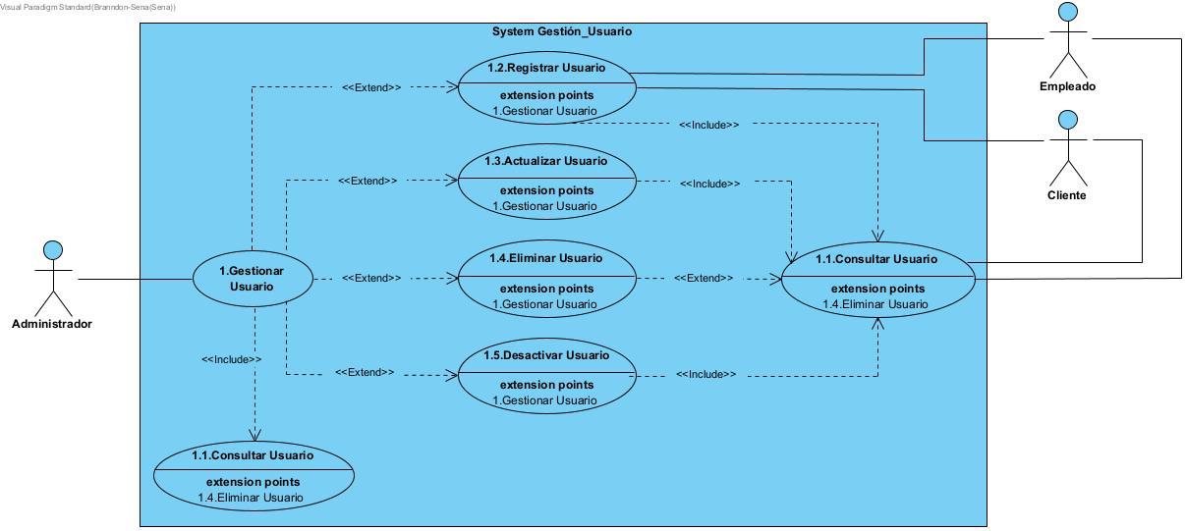

Iniciar Sesión

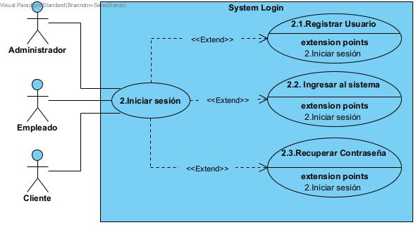

Gestión Cargo

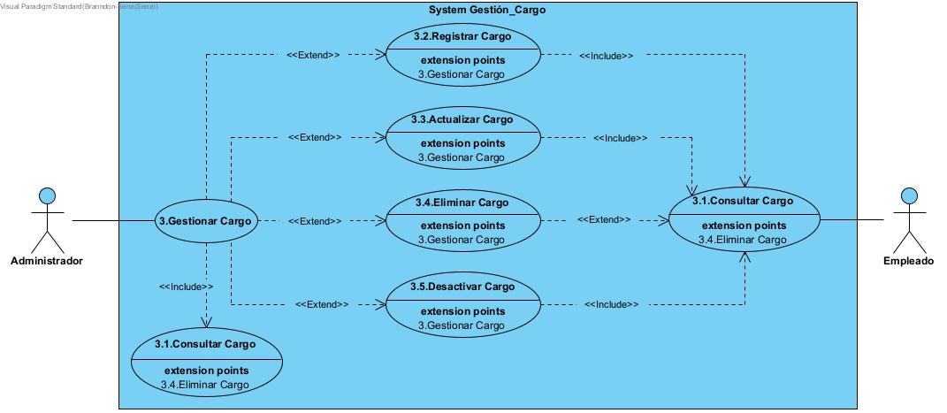

Gestión Empleado

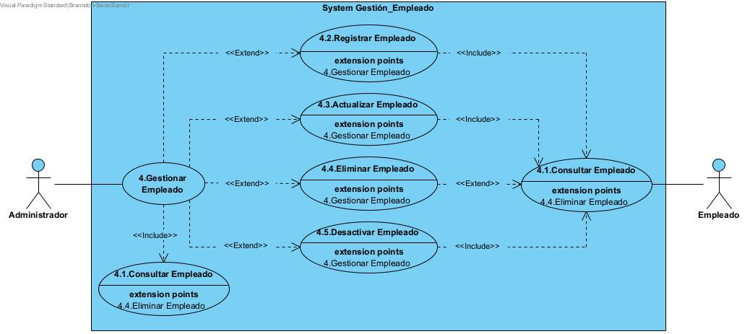

Gestión Cliente

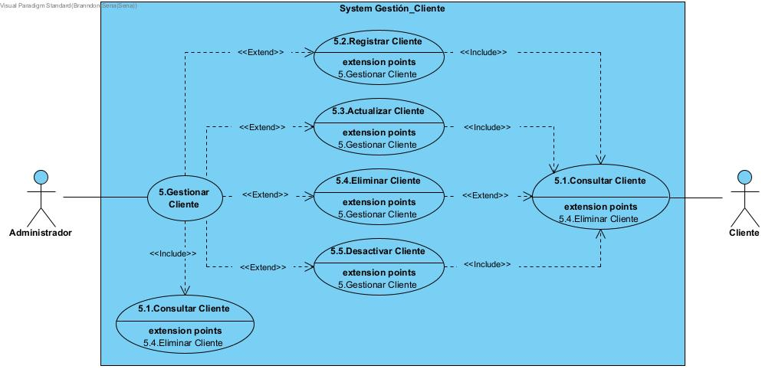

Gestión Proveedor

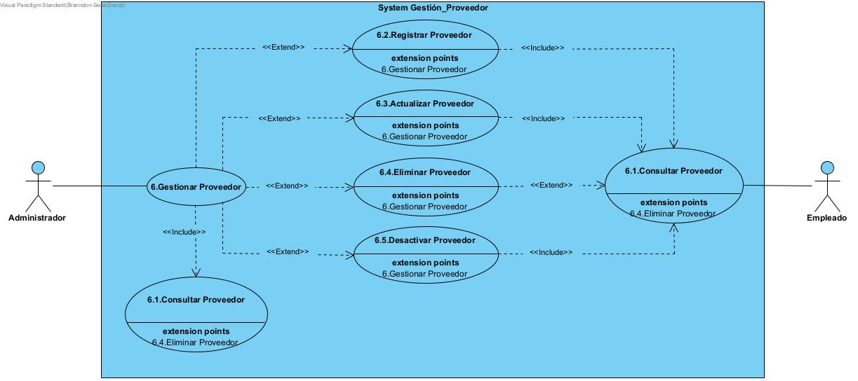

Gestión Materia Prima

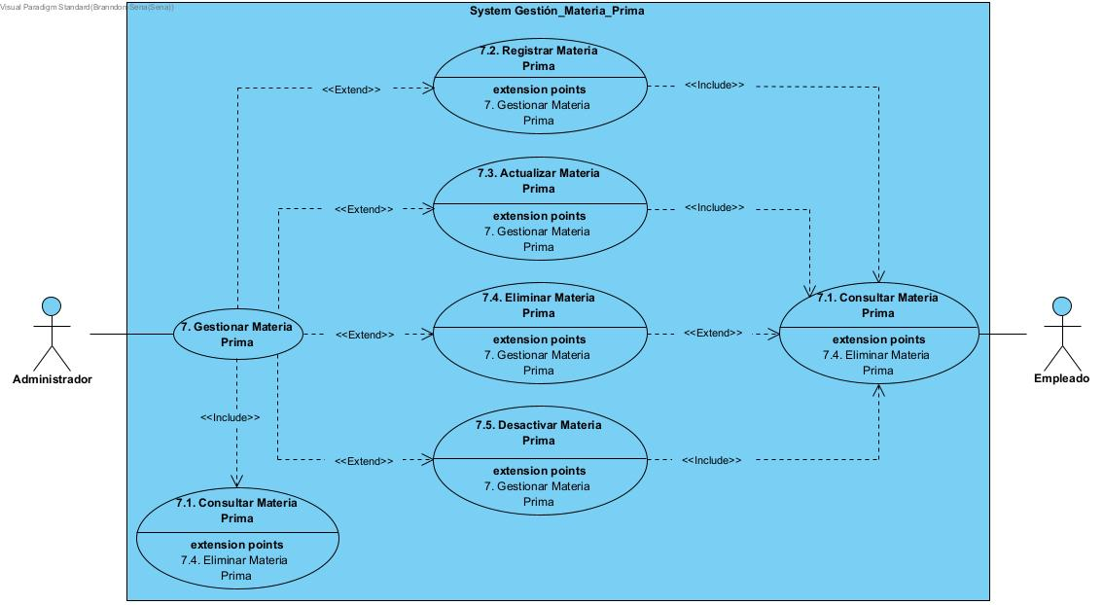

Gestión Producto

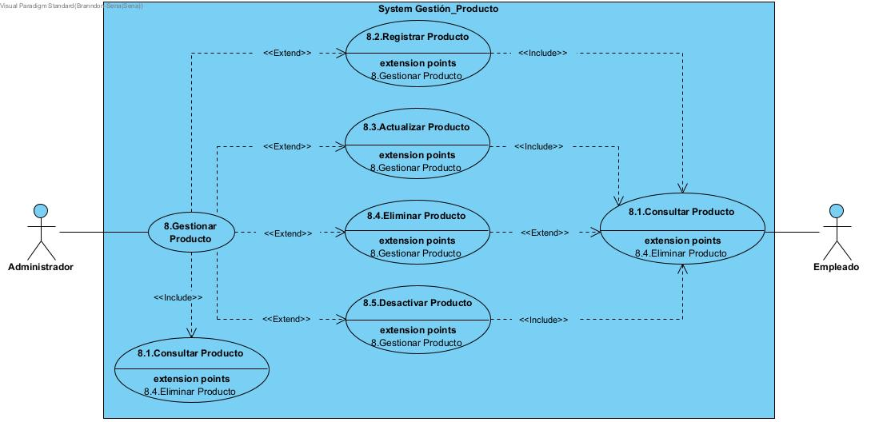

Gestión Factura Compra

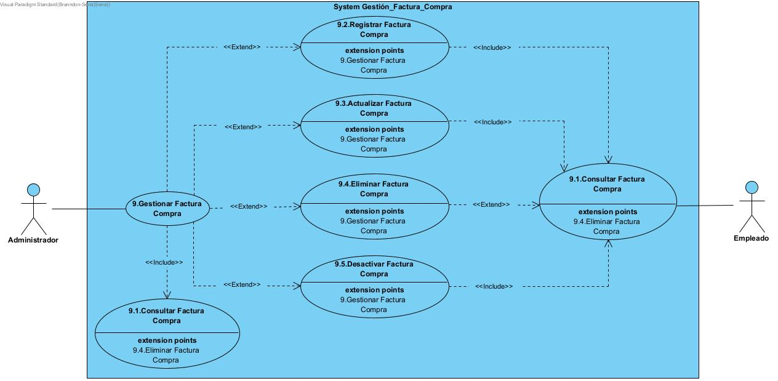

Gestión Factura Venta

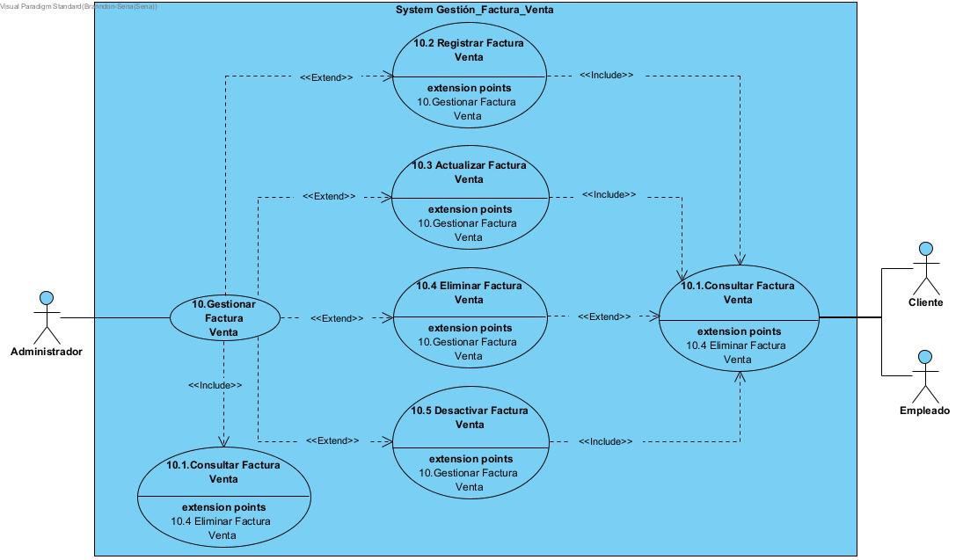

Gestión Pedido

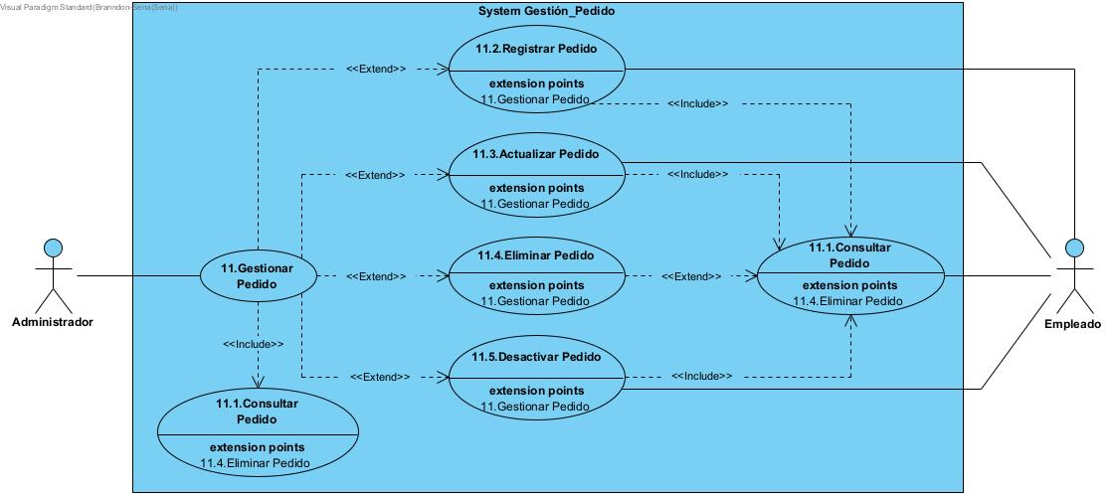

## VISTA DE PROCESOS

Todos los diagramas que hayan elaborado en fase II, por módulo (aplica para los puntos 3.2.1 al 3.3.2), debidamente argumentados cada uno de los diagramas.

### Diagrama de Actividades

## VISTA LÓGICA

### Diagramas - Clases (Actualizado)

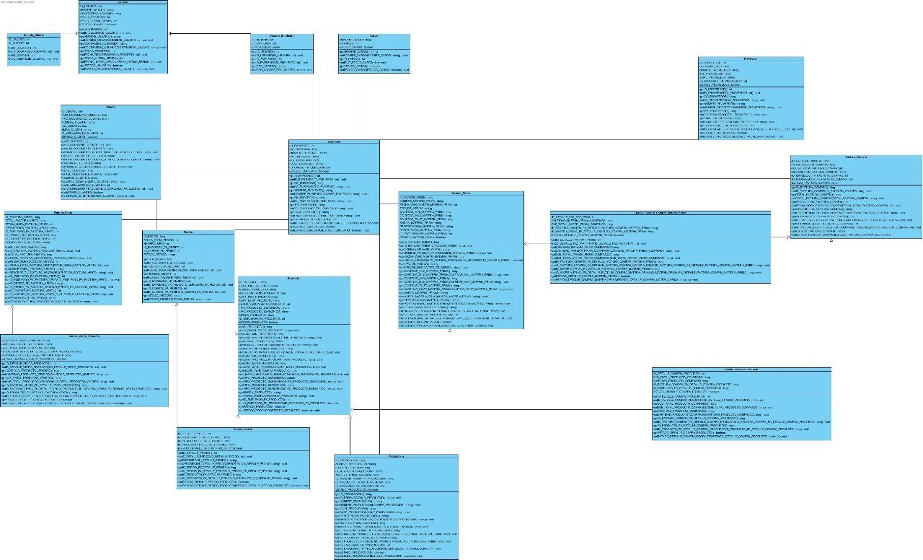

### Diagramas - Secuencia

Los diagramas de los puntos 3.4 y 3.5.1 corresponden a los diagramas que se han elaborado en la fase III

## 

## VISTA DE IMPLEMENTACIÓN

### Diagrama de Componentes

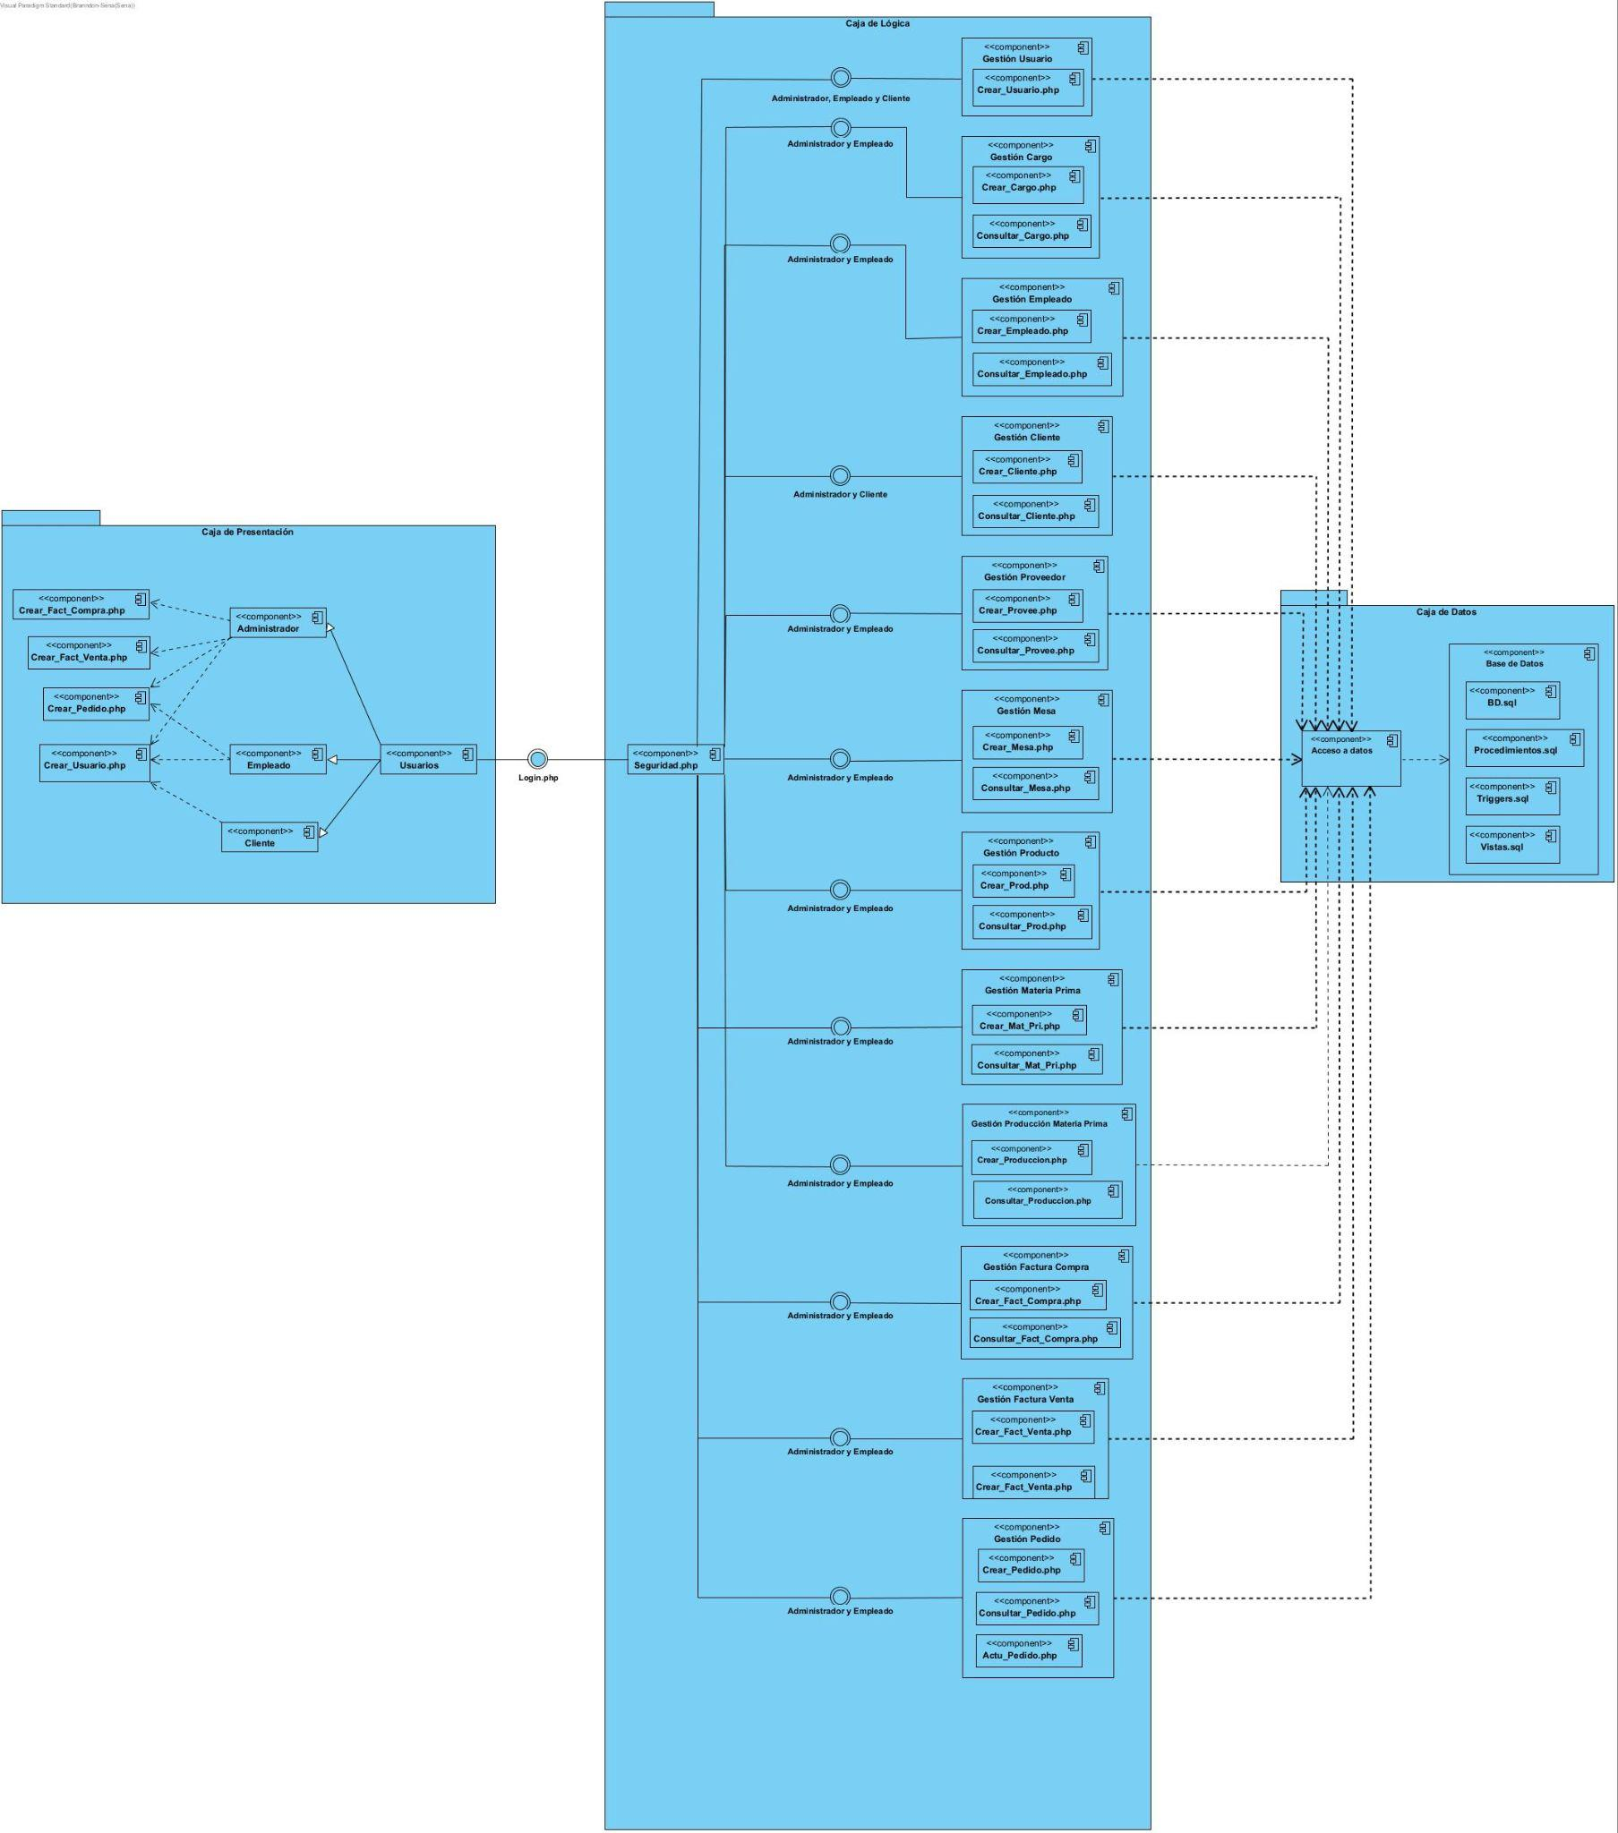

### 

### Diagrama de Paquetes

## 

## VISTA DE DESPLIEGUE

### Diagrama de despliegue

# 

# Arquitectura en capas

* Cuadro de Tecnologías por capas- versiones

# VISTA DE DATOS

## Modelo Relacional normalizado tercera forma normal de la base de datos (SGBD).

# Definición de Interfaces de Usuario

## 6.1. PÁGINA PRINCIPAL

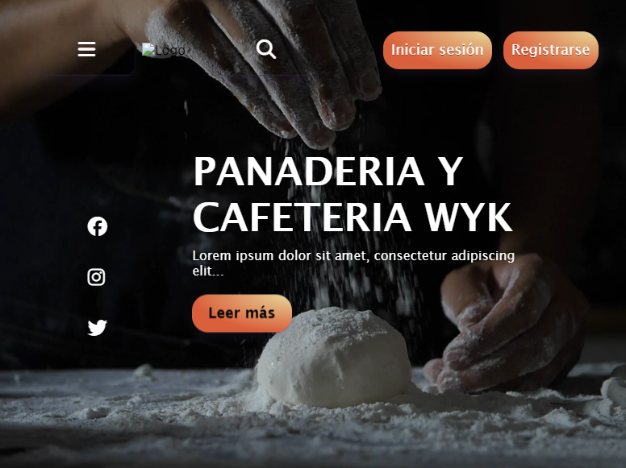

## 6.2. SECCIONES

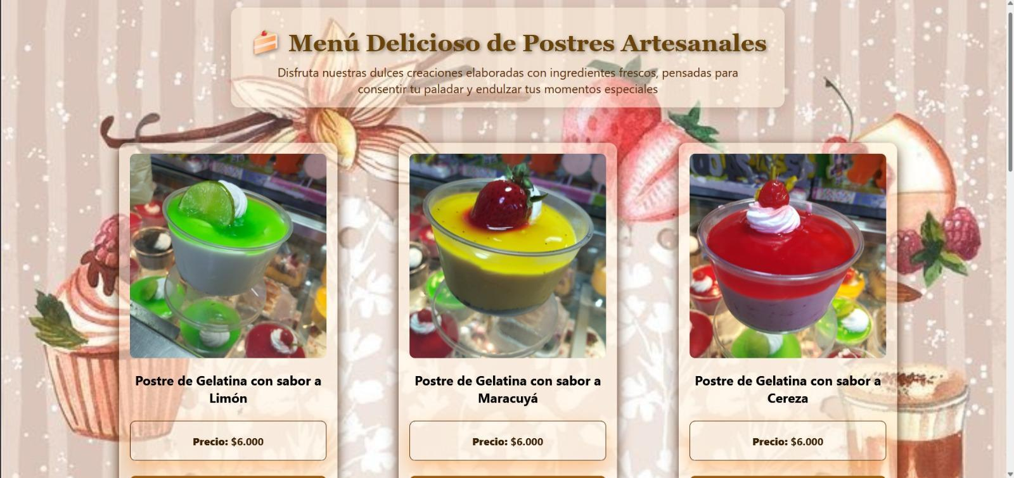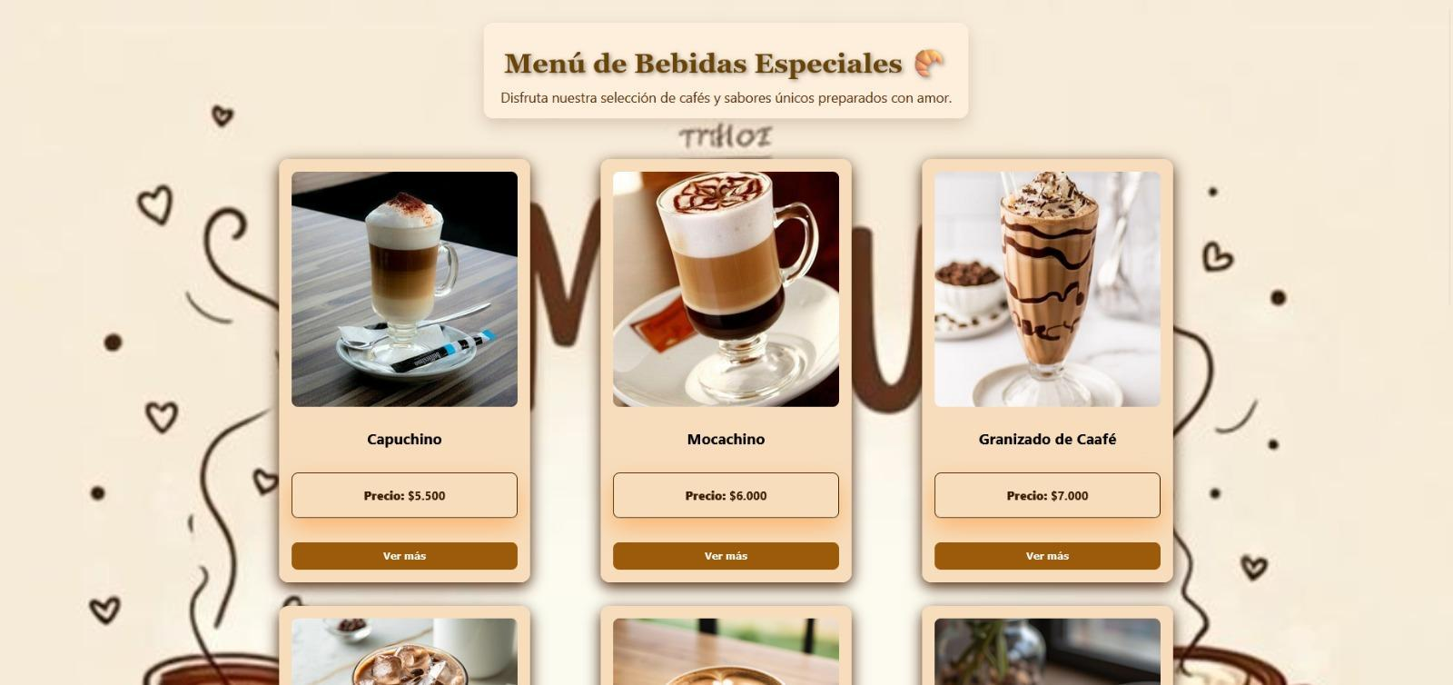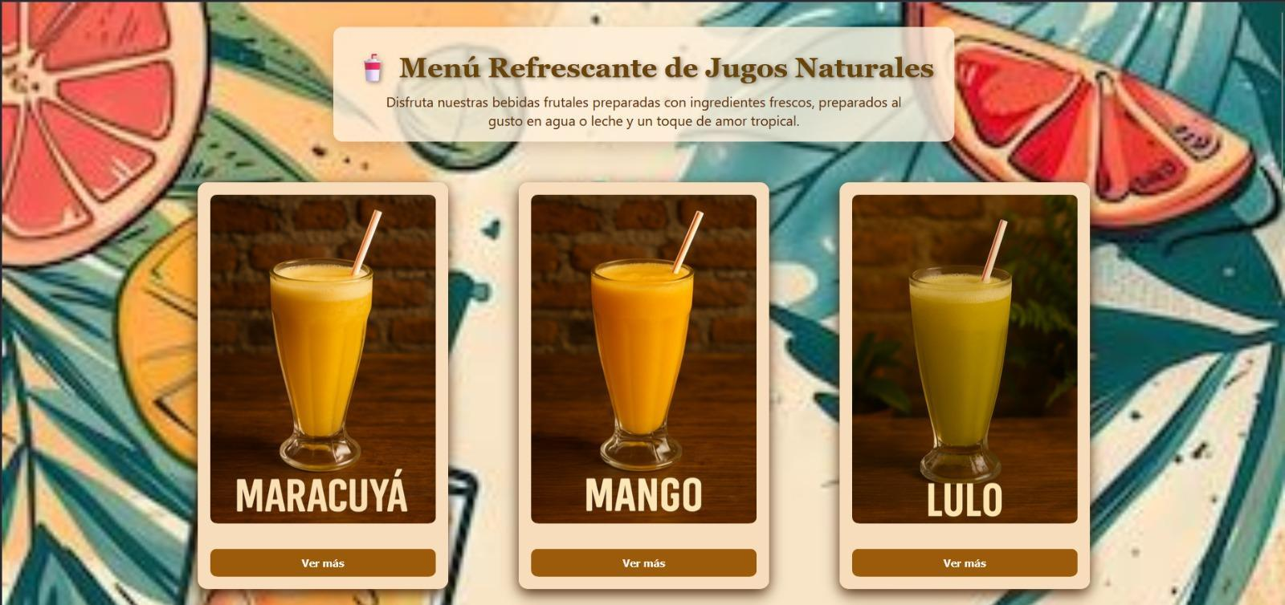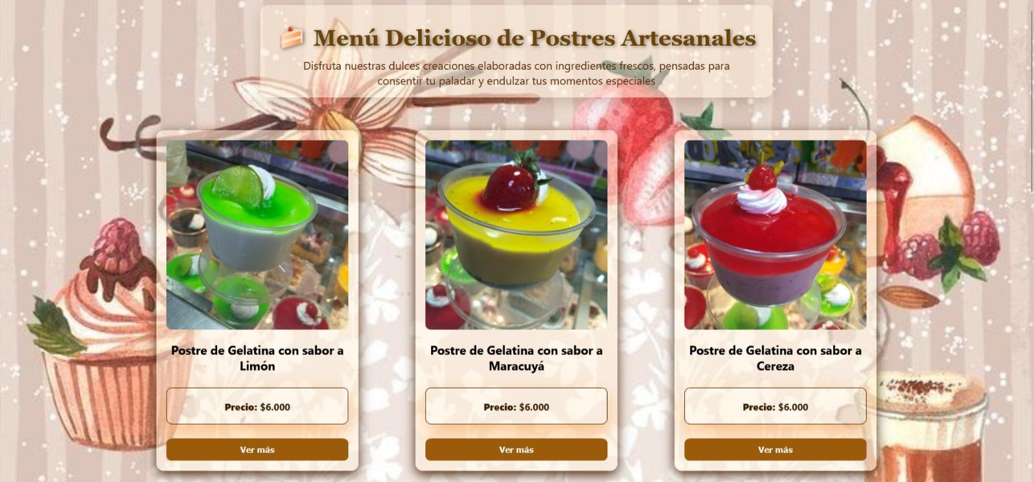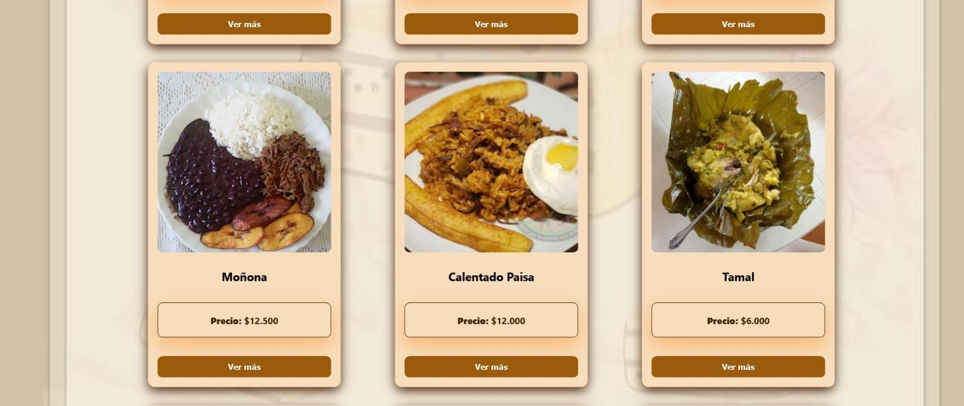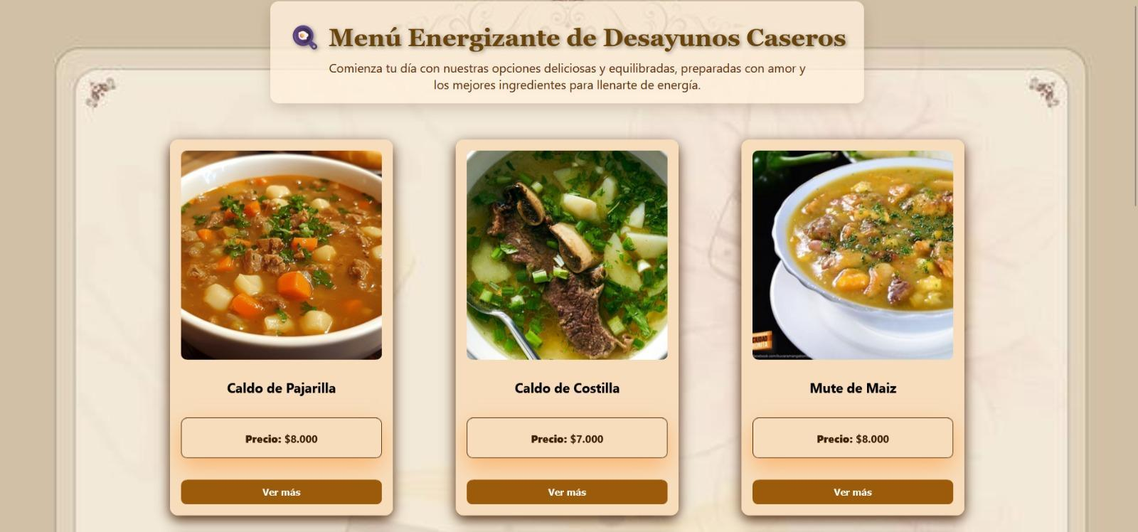

* Página principal, formularios, páginas error.

Formulario.

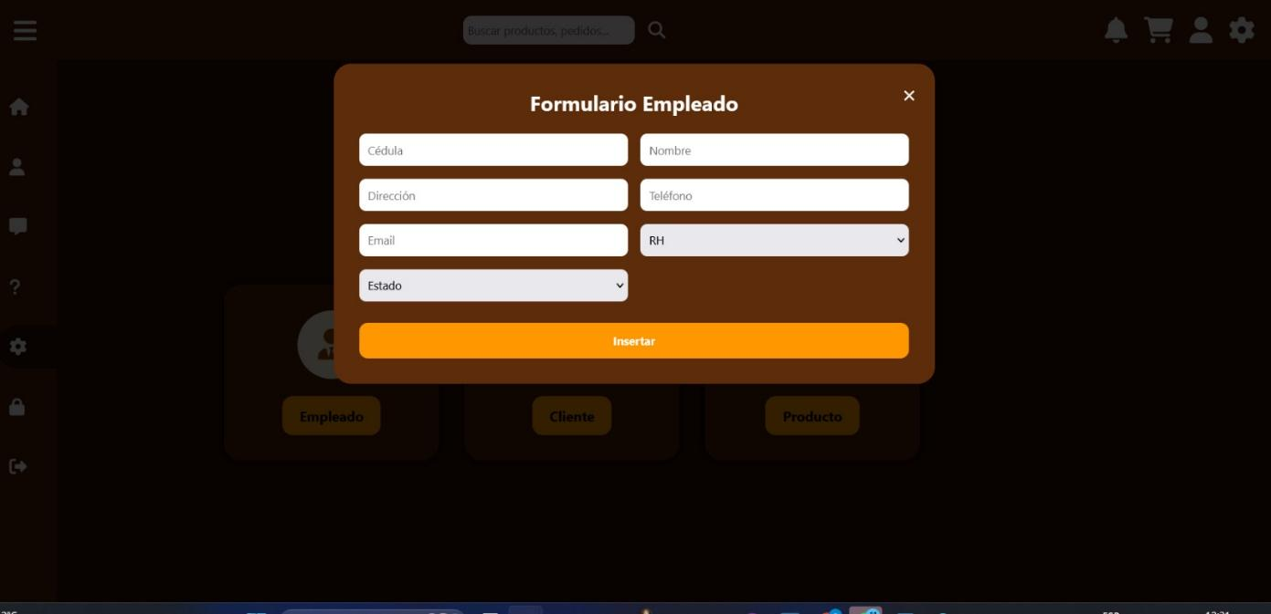

Errores

Error 404

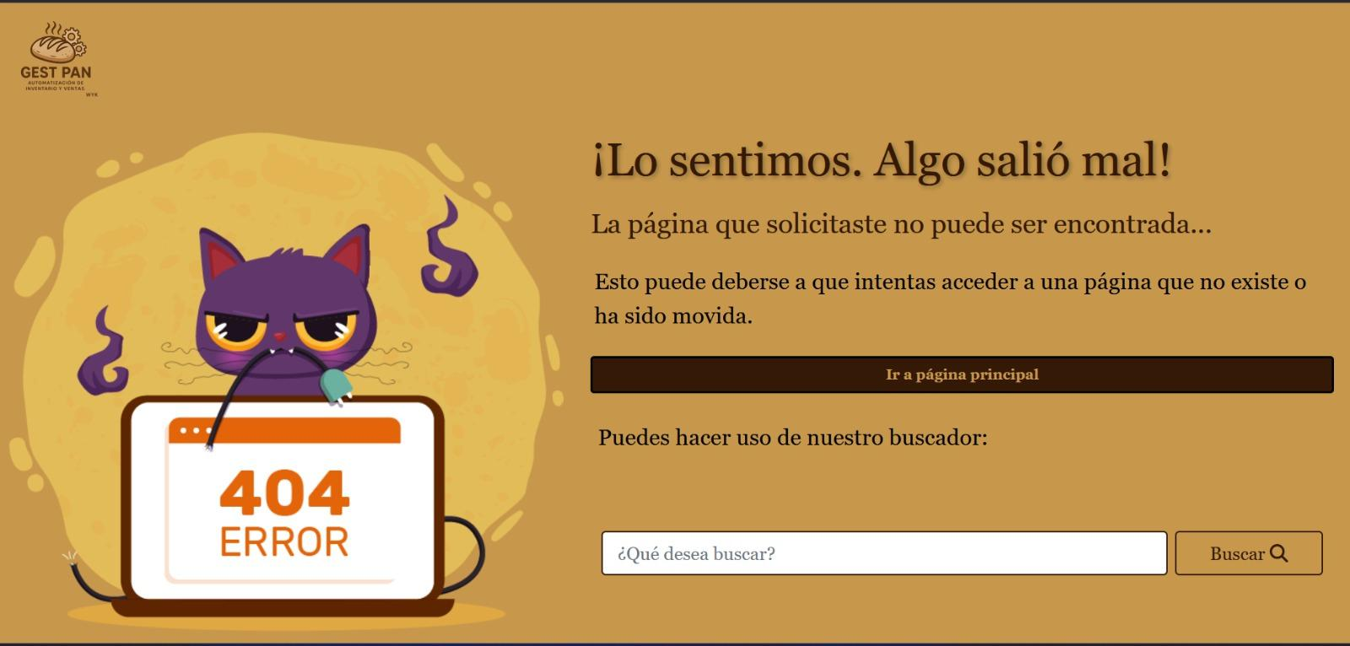

Error 500

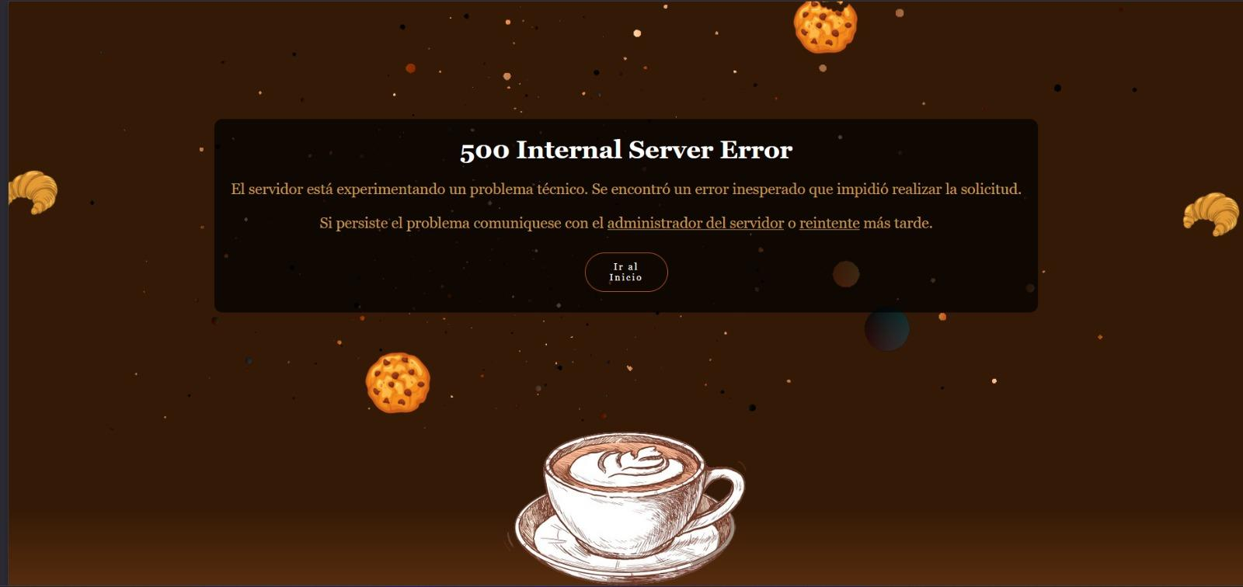

* Landing Page (Página Principal).



Pantallazos interfaces modulares.

# Características Generales de Calidad

## Tamaño y performance

* Tiempo de respuesta en el acceso a la Base de Datos:
* Tiempo de respuesta de transacciones:
* Espacio en disco para el cliente:
* Espacio en disco para el servidor de Base de datos:

Puntos 7.2. al 7.7., se debe argumentar por cada atributo de calidad, como se cumple el mismo para el Software.

## Calidad

## Usabilidad

## Eficiencia

## Seguridad

## Confiabilidad

## Mantenimiento

## Estándares

Normas de calidad, mencionar dos normas de calidad de Desarrollo de Software y argumentar cómo esas normas aplican para el software.